Два козла, резвились на скалистых обрывах в горной долине, случайно встретились, по разные стороны бревна, что соединяло два края пропасти, через которую проходил могучий горный поток. Ствол поваленного дерева был единственным средством преодоления пропасти, и на нем даже две белки не смогли бы разойтись. Но гордость не позволила козлам стоять и ждать пока кто то первый пересечет пропасть.
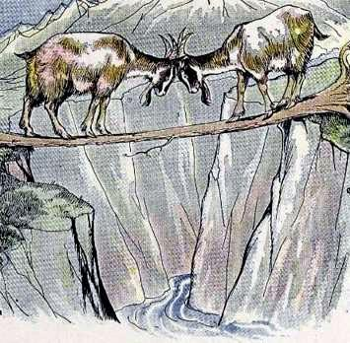
Один поставил ногу на бревно. Другой проделал то же самое. По середине они встретились рог к рогу. Никто не уступил, и потому они оба упали в пропасть, в горный поток.Лучше уступить, чем дать прийти несчастью через упрямство.

